PRACTICAS PROFESIONALIZANTES

“CALERAS SAN JUAN”

INTEGRANTES
  - ESPEJO FRANCISCO
  - GOMEZ GUADALUPE

PROFESORAS A CARGO:
  - MARIANA BUGUEÑO
  - CECILIA CHAVES

AÑO: 7° “A”

2023
INDICE
INTRODUCCIÓN 3
OBJETIVOS 3
• GENERALES 3
• ESPECÍFICOS 3
CALERAS SAN JUAN S.A 3
UBICACIÓN Y VÍAS DE ACCESO 5
METODOLOGÍA DE TRABAJO 7
DIA 1. PLANTA DE TRITURACIÓN PRIMARIA Y CANTERAS. 7
DIA 2. HORNOS MAERZ 14
DIA 3. LABORATORIO 19
CONCLUSIÓN 25
BIBLIOGRAFIA 26

INTRODUCCIÓN
En el presente informe, se desarrollará la redacción y explicación de nuestras prácticas realizadas en la empresa Sanjuanina Caleras San Juan, ubicada en Cieneguita, Departamento de Sarmiento .Dichas prácticas fueron realizadas en los días 12/13 y 14 de Septiembre del presente año. Dentro del informe, plasmaremos nuestro día a día en la empresa, destacando nuestros conocimientos adquiridos en estas prácticas en cada una de las actividades realizadas en los días mencionados.

OBJETIVOS

GENERALES
El desarrollo y cierre de la materia prácticas profesionalizantes, implementando nuestros conocimientos ya adquiridos y exposición de los mismos.

ESPECÍFICOS
Dentro de la realización de las prácticas, se busca el cumplimiento de ciertos objetivos, entre ellos:
- Conocer equipos y tecnología: Familiarización con la maquinaria, equipos y tecnologías utilizados en la extracción y procesamiento de minerales o materiales.
- Trabajar en equipo: Desarrollar habilidades de trabajo en equipo al colaborar con otros profesionales de la industria en la cantera.
- Adquisición de experiencia, tanto personal como laboral

CALERAS SAN JUAN S.A
Caleras San Juan es una empresa especializada en la producción de cal y sus derivados, con una sólida presencia en el sector de la construcción y la industria química. Fundada en el año 1952, con más de 60 años de experiencia y con sede en el distrito de Cieneguita, Departamento de Sarmiento.
Caleras San Juan ha destacado por su compromiso con la calidad y la sostenibilidad en la fabricación de productos a base de cal. Su experiencia y tecnología avanzada les han permitido ofrecer soluciones de alta calidad para una amplia gama de aplicaciones, desde la construcción hasta la agricultura y la minería (observar fig.1). A lo largo de los años, Caleras San Juan se ha consolidado como un actor importante en la industria de la cal en Argentina.
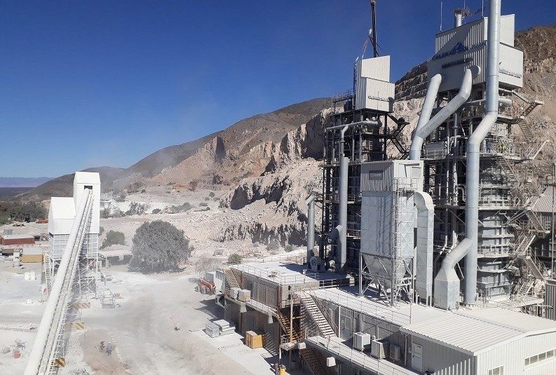
Figura N°1. Planta de Producción
Caleras presenta una capacidad de producción de 432.000 toneladas por año. Es decir, 4060 toneladas al día. Aumentado su producción gracias a la instalación de un segundo horno Maerz en el año 2018 y la actual construcción de un tercer horno, incrementado su producción a futuro, importado de Alemania.
Destacándose entre esta la producción de cales vivas y cales hidratadas.
Cales vivas
Fundamentalmente, las cales vivas se dividen en dos tipos dependiendo su origen mineral.
- Cales Cálcicas: Provienen de la calcinación de mineral Carbonato de Calcio (Ca CO₃)
- Cales de Dolomía o Dolomíticas: Provienen de la calcinación de mineral de Carbonato de Calcio y Magnesio [CaMg(CO₃)₂]
Las cales vivas cálcicas son un componente esencial para una gran variedad de procesos industriales. Dentro de las principales propiedades podemos mencionar: Neutralización de procesos gracias a su elevado PH, captación de azufre, captación de fósforo, depresión del magnesio, aporte de calor al reaccionar con agua, entre otras.
Por otro lado, las cales vivas Dolomíticas, se utilizan en procesos siderúrgicos exclusivamente ya que su contenido de Mg preserva la estructura refractaria de hornos y cucharas, mientras que el OC a se encarga de la formación de escoria eliminando impurezas

Cales hidratadas
La cal viva cálcica se hace reaccionar con una cantidad de agua específica en el proceso de hidratación y se transforma en cal hidratada.
Este producto se presenta como un polvo fino con propiedades ligantes que se aprovechan ampliamente en la construcción (observar fig.2). La cal hidratada fragua en contacto con el CO2 presente en la atmósfera, endureciendo al formar nuevamente el Carbonato de Calcio Original.

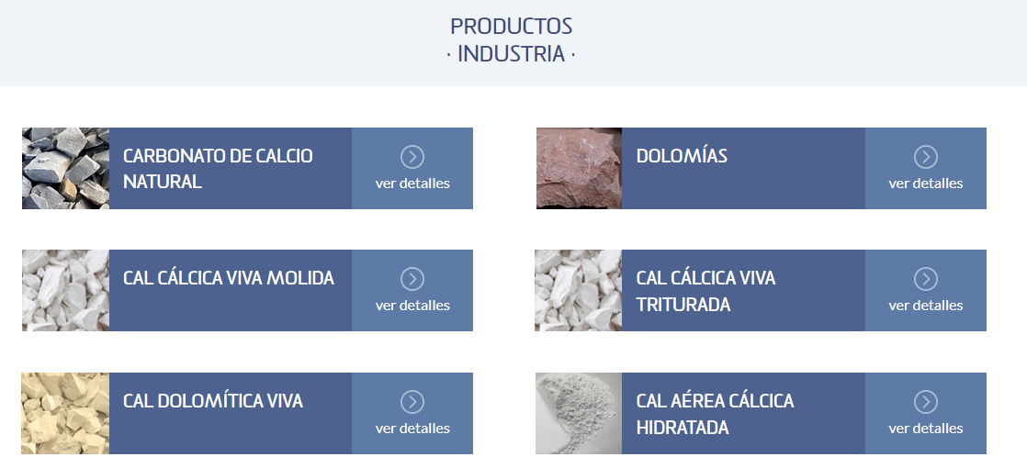
Figura Nº 2. Productos que elabora.

UBICACIÓN Y VÍAS DE ACCESO
La planta se encuentra ubicada al pie del Cerro Localonga, en el distrito de Cieneguita, Departamento de Sarmiento, Provincia de San Juan a 130 km al norte de la ciudad de Mendoza, a 1.100 km de la Ciudad de Buenos Aires y a 450 km de la ciudad de Santiago de Chile, ocupando un área estratégica con inmejorables condiciones climáticas y de suelo para el desarrollo de esta industria. (Observar fig.3)
El Complejo Fabril, junto con la cantera, están ubicados en un mismo predio y se encuentran emplazados en un terreno de 1.000 Ha

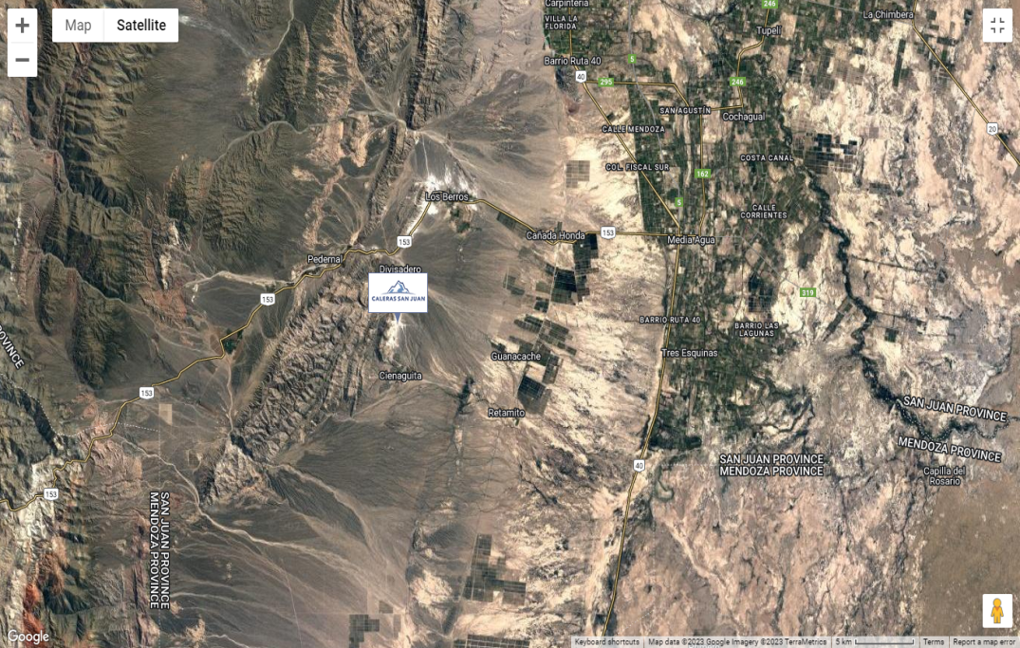
Figura Nº 3. Ubicación de la Calera en la imagen satelital.

Para lograr acceder a Las Caleras, tomando como punto de referencia el Colegio Del Prado, se accede por calle Mendoza, continuando por la misma hasta llegar a la zona de Media Agua, localidad de Sarmiento. Continuando, posteriormente se toma acceso por Ruta 153 con dirección a los berros. Se continúa por la misma unos minutos para tomar el acceso por calle 351 la cual dirige hacia zona de divisadero continuando por la misma, hasta llegar a el Distrito de Cienaguita (observar fig.4).
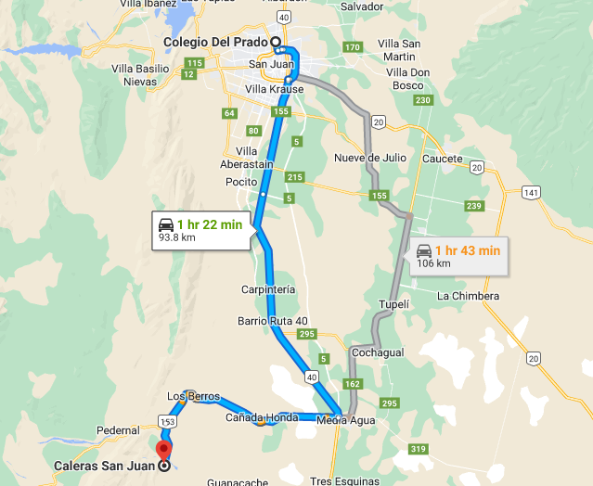
Figura Nº 4: Vías de acceso a la empresa desde el Colegio del Prado.

METODOLOGÍA DE TRABAJO
Como ya se nombró anteriormente, las prácticas fueron realizadas en Las Caleras con sede en Cienaguita, en el Departamento de Sarmiento. Dichas prácticas, constan de 3 días de actividades diferentes dirigidas por operadores a cargo de los sectores determinados.
Primeramente, nos trasladamos a las caleras por medio de ómnibus público hasta llegar al distrito de Cienaguita. Una vez dentro de la empresa, se ejecutan las actividades predeterminadas del día. A continuación se realizará el desarrollo de nuestro día a día en las caleras.

DIA 1. PLANTA DE TRITURACIÓN PRIMARIA Y CANTERAS.
Iniciando el primer día ,12 de Septiembre, nos reunimos en la terminal de ómnibus en el horario de 5:30 am. Abordamos el transporte 262 en el horario de 6:10 am para dar inicio a nuestro viaje.
Al llegar a nuestro destino a las 9:00 am, nos registraron como practicantes y nos exigieron el uso de casco, al igual que zapatos de seguridad. Al ingresar a la planta, nos dirigieron hacia el punto de encuentro (observar fig. 5), donde nos recibió Belén de RR.HH que nos dio una introducción sobre las medidas que se tienen en cuenta en la empresa, tales como de prevención, prohibición y riesgo ocurrentes en cada sector de la calera.
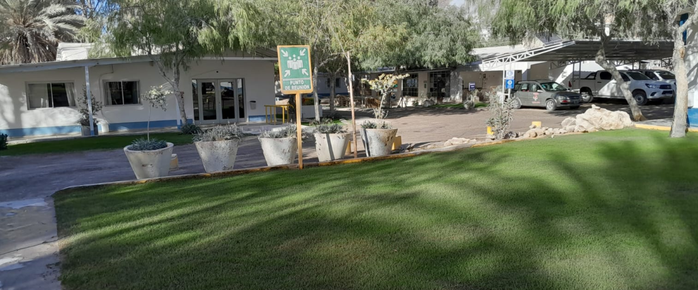
Figura Nº 5. Punto De Encuentro
Al finalizar la charla luego de unos minutos de espera nos asignaron a una Trabajadora llamada Tania, encargada de la planta primaria de la cantera ( observar fig.6) junto a su compañera Yanina quienes nos guiaron hacia la misma.
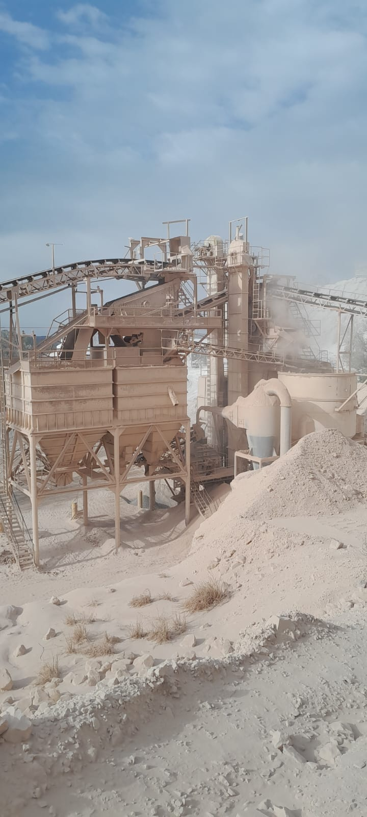
Figura Nº 6. Planta Primaria de la Cantera
Una vez allí, nos hicieron ingresar a la sala de comandos (observar fig. 7) referente a la trituración y molienda de piedra caliza destinada a la descarga de ripios de caliza pura, denominada cinter.
Dentro de la misma sala, se opera el circuito de trituración y molienda compuestos por un conjunto de trituradoras de mandíbulas y giratorias las cuales cuentan con un proceso de molienda y clasificación.
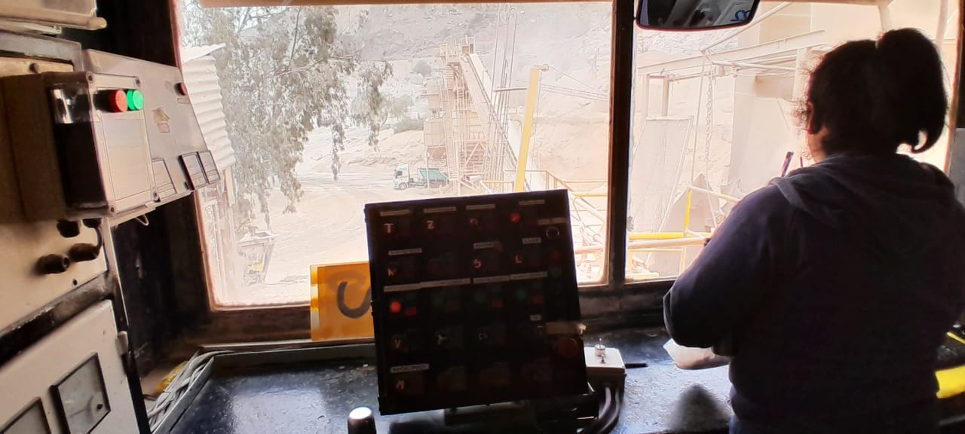
Figura Número 7. Sala de Comandos de Planta Primaria
Como primer paso se enciende el molino, mediante la botonera ubicada dentro de la sala de comandos (observar fig. 8 y 9). Ya en marcha, se accionan las cintas de retorno, las cuales a su vez, accionan las zarandas, con el fin de dar comienzo con la trituración y molienda ya nombrada.
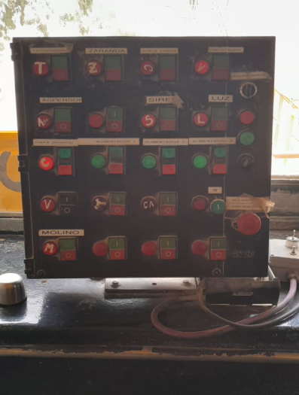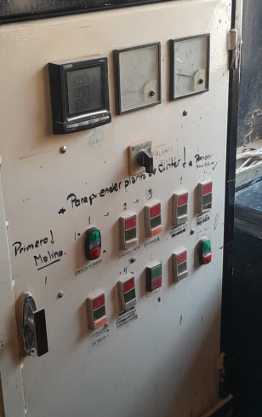
Figura Número 8. Botonera de encendido Figura Número 9. Controles de los equipos
El circuito es alimentado por una descarga de piedra caliza depositada dentro de una tolva, que lleva a la alimentación de la primera trituradora (observar fig. 10), disminuyendo el tamaño de la roca a un tamaño considerable, que continua pasando por la primera zaranda. El material es transportado mediante elevadores que conducen a la alimentación del segundo molino. Todo este proceso tiene lugar dentro de la “cueva” (observar fig. 11)
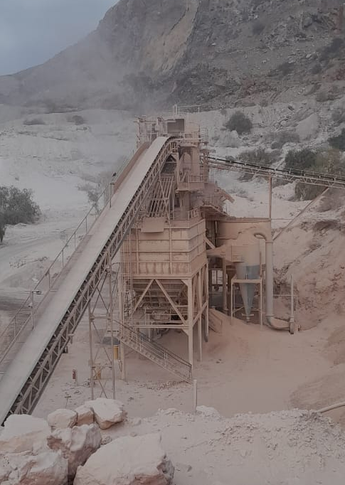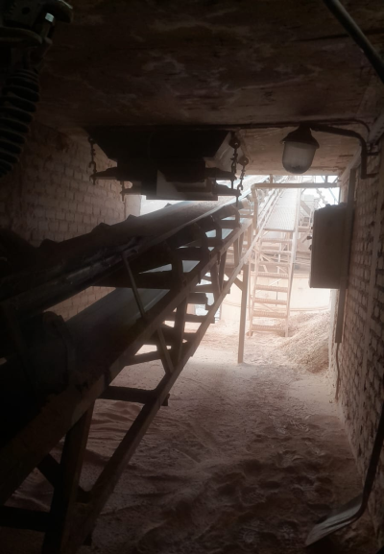
Figura Número 10. Alimentación de la planta Figura Número 11. Circuito de Molino
Por medio de cintas transportadoras, denominadas Cintas Stop By, se conduce el material hacia las zarandas, encargadas de la clasificación del tamaño, atravesando por una cinta de retorno, la cual, regresa el material que no cumple con las dimensiones específicas a una remolienda (observar fig.12). Por otro lado, el material que sigue en el circuito, se deposita en una tolva (observar fig.13), la cual es abastecida por molino, en donde el material se reduce a un tamaño de malla 0,3# y 0,4#. Siendo el producto final que es descargado en los camiones, listos para exportar.
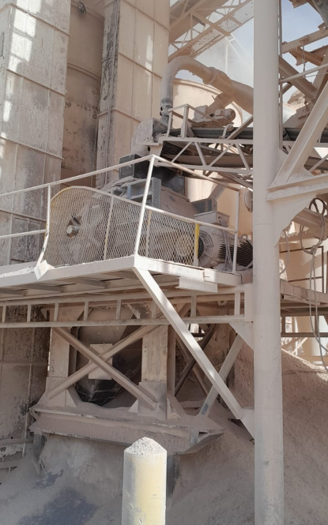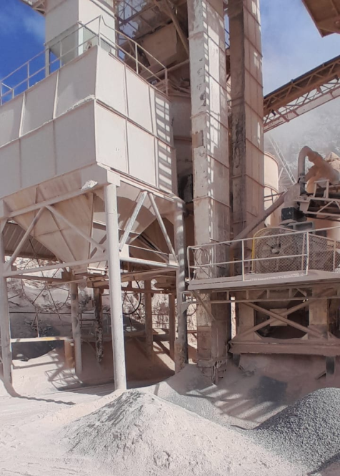
Figura Número 12. Molino del circuito Figura Número 13. Tolvas de descarga
En conclusión, este sector es destinado a la producción de cinter el cual es considerado como ripio de piedra caliza (observar fig.14)
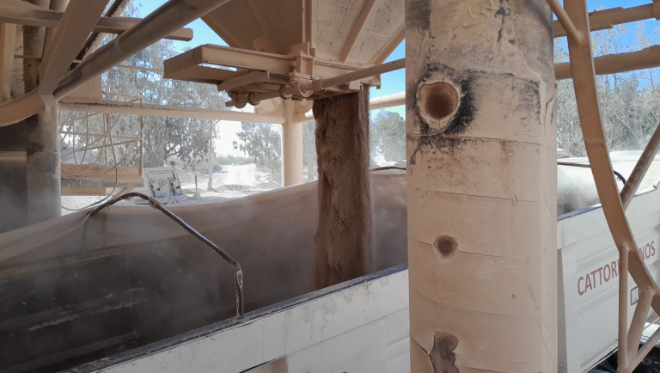
Figura Número 14. Descarga de Cinter.
Luego de la visita a la planta primaria, nos dirigimos hacia el sector de la cantera, guiados por José Silba, el jefe de explotación.
Fuimos transportados en los vehículos utilizados por la empresa para uso de personal, siendo las mismas camionetas 4x4, con todo su equipamiento correspondiente (observar fig.15). El tiempo del trayecto fue de minutos.
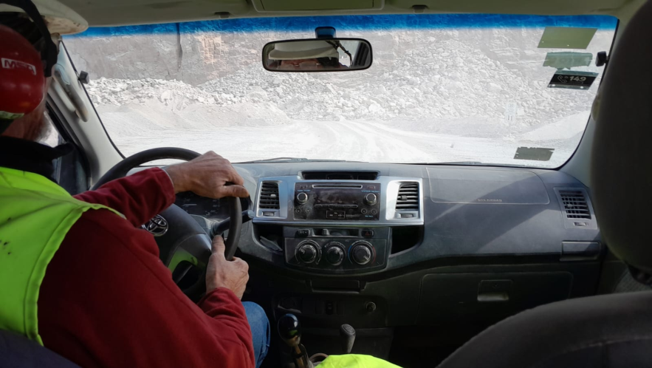
Figura Número 15. Trayecto hacia la Cantera
Nos encontrábamos en uno de los bancos de la cantera, en el cual, se estaban llevando a cabo las perforaciones correspondientes para la colocación de explosivos, a cargo del perforista Omar Sánchez. A continuación, se describe todo lo aprendido.
La cantera, la cual trata de un Open-Pitt, se lleva a cabo mediante la efectuación de bancos. Considerándose así, un método a Cielo Abierto (observar fig.16)
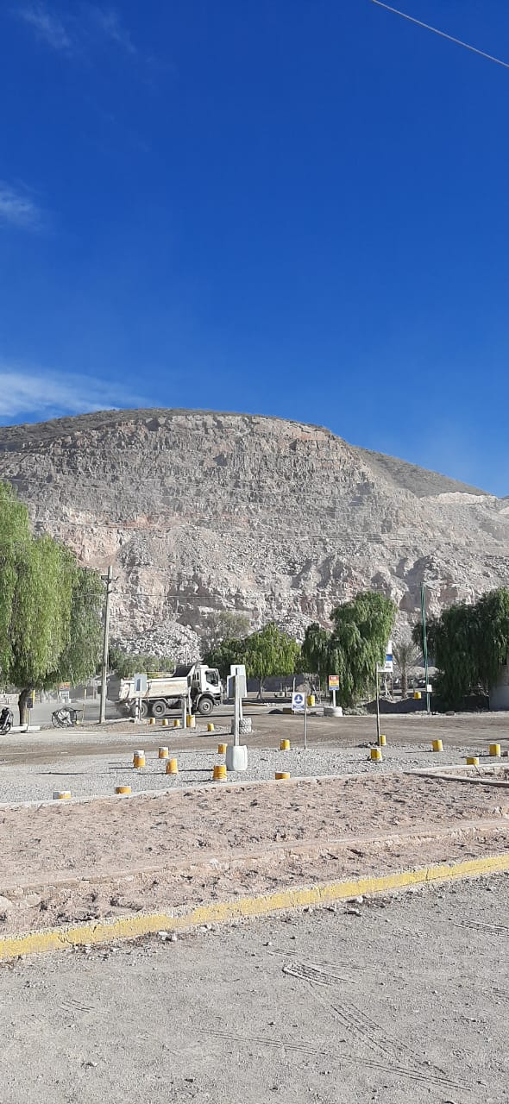
Figura Número 16. Bancos de la Cantera
Hoy en día, la empresa cuenta con un único equipo de perforación de sistema moderno e hidráulico, con cambio de barras automático, esta misma, es la encargada del desarrollo de pozos (observar fig. 17). Trabaja con una Broca T45 (observar fig.18) con un alcance de perforación de 3,60m de largo, siendo 12m de profundidad, la longitud máxima que ha alcanzado.
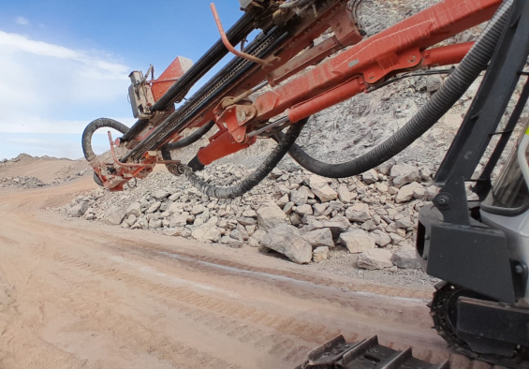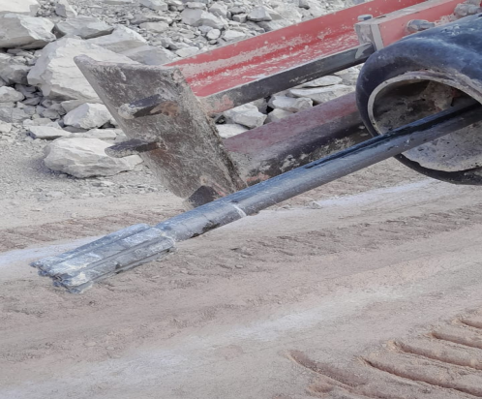
Figura Número 17. Perforadora operada. Figura Número 18. Broca T45

Su comando se realiza dentro de la misma, siendo operada por el perforista en la cabina que presenta (observar la fig.19), colocando la dirección y orientación de la broca (Buzamiento y Rumbo). Generalmente, se coloca a 90° del suelo. (Observar fig.20)
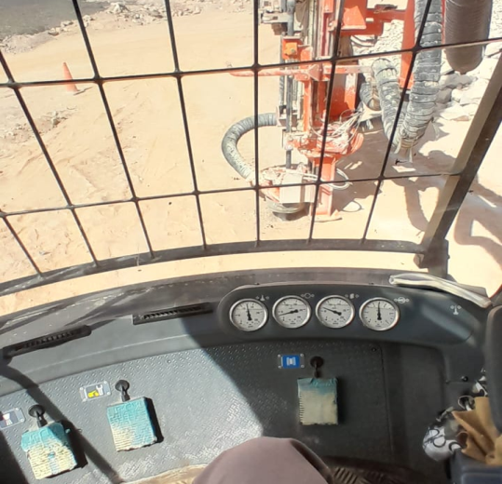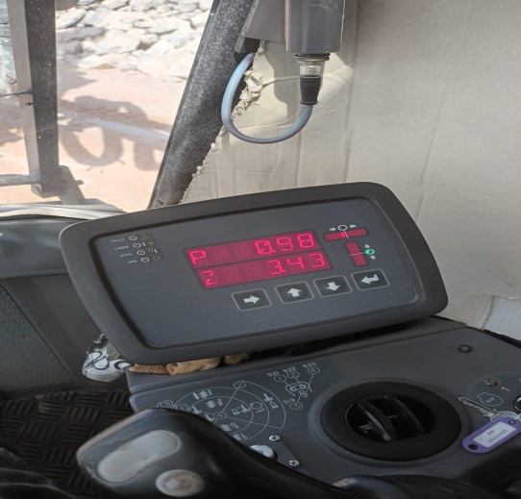
Figura Número 19. Indicador de Buzamiento Figura Número 20. Cabina de comandos
Luego de brindarnos una introducción al equipo utilizado, Omar nos invitó a observar el interior de la cabina de la perforadora, permitiéndonos ingresar a la misma.
Logramos apreciar distintos pozos de voladura (observar fig. 22) que ya contaban con su respectivo cargamento. Contando con su respectivo cable Brinel colocado (observar fig. 21), el cual conecta el detonador con el explosivo. Este cable se ata a una roca para evitar perder el mismo dentro del pozo.
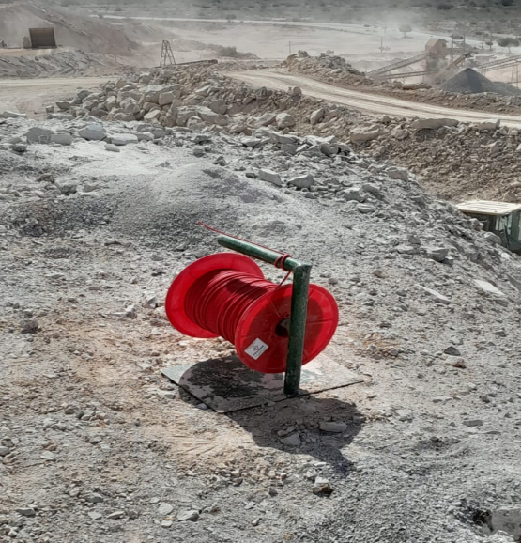
Figura Número 21. Cable Brinel

La explotación se lleva a cabo mediante el uso de explosivos ANFO, los cuales se encuentran conectados al detonador correspondiente, por lo tanto, la explotación está dada por la activación de los detonadores, transportando la energía mediante el cable detonador hacia el explosivo, activándose por efecto de la mecha. Todo este proceso se encuentra conectado al cable Brinel, con el fin de que la misma explotación se efectúe de forma uniforme (observar fig. 22 y 23)
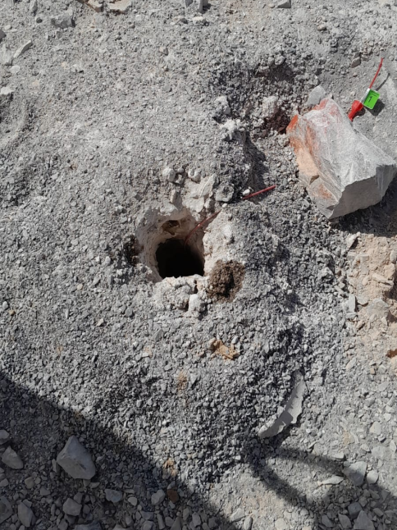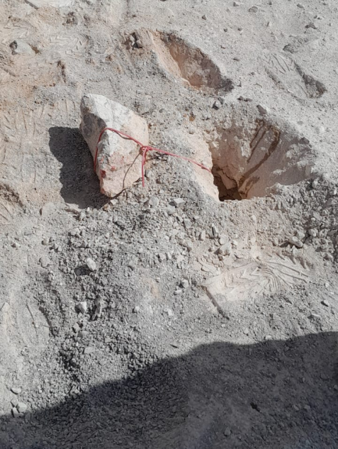
Figura Número 22. Pozo con detonador Figura Número 23. Pozo con detonador
Luego de la charla proporcionada por el perforista, junto con José Silba, fuimos en búsqueda de Caliza expuesta por la explotación, la misma contaba con cristalizaciones y algo de material denominado pedernal (observar fig. 24), el cual afecta al momento de la trituración y molienda debido a su alta dureza (observar fig.25)
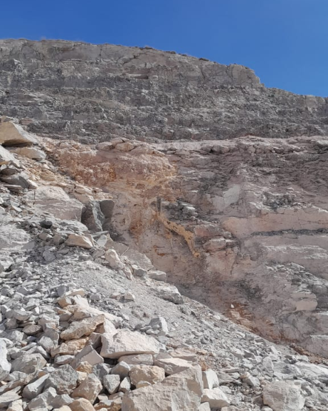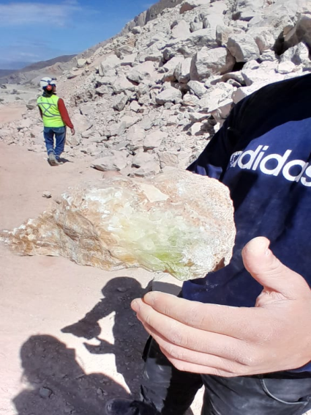
Figura Número 24. Piedra Caliza con Pedernal Figura Número 25. Caliza con cristalizaciones
Una vez terminado, en el horario de 12:50, bajamos hacia el comedor para el momento del almuerzo. Nos sirvieron milanesas con ensaladas a gusto, acompañado de jugo natural de naranja, exquisito. Al terminar, nos dirigimos hacia la parada, con destino a nuestras casas. Finalizando nuestro primer día de prácticas.

DIA 2. HORNOS MAERZ
Llegado el día dos, nos asignaron a Juan Ponce, encargado del sector de los Hornos Maerz. (fig. 26) .Este sector se encuentra hacia el Este de la empresa, a unos 200 mts de distancia del punto de encuentro. Contando actualmente con 2 hornos en funcionamiento y en construcción de un tercero.
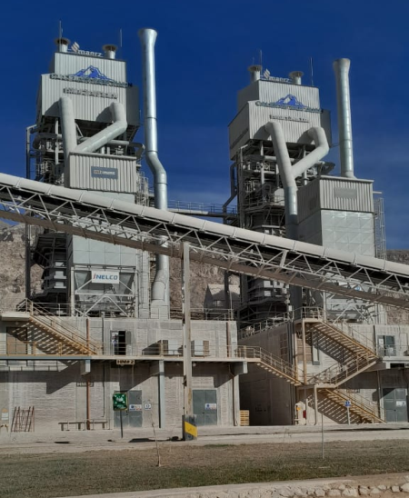
Figura Número 26. Hornos Maerz
Llegado ahí, fuimos dirigidos hacia la sala de comando de los mismos (observar fig.27 y 28), que se encuentra anexado al primer horno, introduciéndonos un poco del mecanismo de los mismos.
Se trata de Hornos Maerz, importados de Alemania que cuentan con un sistema moderno y actual en la parte de su comando. Es aquí donde se producen las toneladas de cal viva que resultan de la calcinación de carbonato de calcio, eliminando el Co2 que contiene.
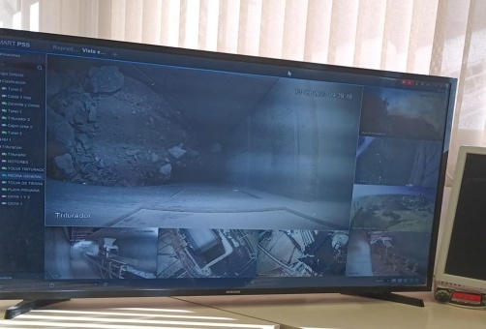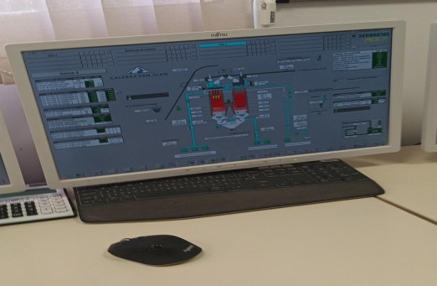
Figura Número 27. Control de la trituradora Figura Numero 28. Control de los hornos
A continuación se desarrolla lo aprendido por Juan Ponce, abordando el ciclo que lleva la piedra caliza hasta el horno (observar fig.29)
La piedra caliza proviene del sistema de trituración, ubicada en el sector de canteras, alimentada con las descargas de la misma. Se tratan de trituradoras de mandíbulas, en las cuales él, una vez triturado, el material obtenido es transportado por orugas hacia la clasificación de piedras, donde, por medio de una zaranda con distintas mallas, la piedra triturada se transporta hacia los stocks, donde debe cumplir con el tamaño requerido, si cumple con los mismos, van a parar al horno, pero la piedra que excede el tamaño del stock vuelve de nuevo a triturarse, convirtiéndolo un sistema cerrado
Los hornos cuentan con dos cubas, favoreciendo al sistema de flujo paralelo, cargando la piedra desde arriba hacia abajo y calcinando de la misma manera, a diferencia de los hornos West, que presentan un flujo de calcinación invertido. Esta característica es una de sus ventajas debido a que, mientras una cuba se encuentra en operación, la cuba restante se precalienta, favoreciendo a un proceso óptimo y económico. Cabe destacar que su operación es efectuada por sistemas operados en computadoras, como también demás sectores del horno, tales como la sala de soplantes, agujas de inyección de Co2, etc. Una vez efectuada la calcinación, que presenta un tiempo de operación aproximado de 12 a 13 minutos, es llevada al último sector del horno en el cual se proporciona su enfriamiento.
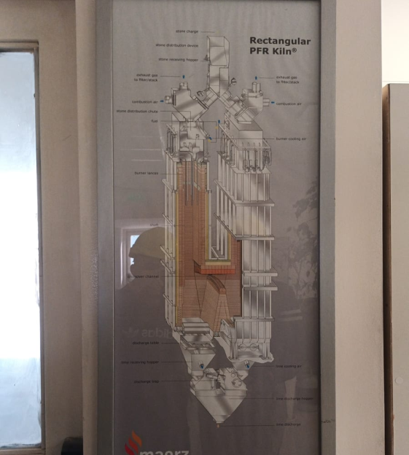
Figura Número 29. Explicación del funcionamiento de los hornos.
Estos trabajan a una temperatura de 1000°C, calcinando la piedra en su totalidad y, presenta una descarga de 300 toneladas de cal viva, por día, siendo descargada y almacenada en bolsones.
Una vez terminada la explicación de Juan, fuimos a apreciar los hornos como tal, contando con todos los cuidados correspondientes.
Como primera parada, fuimos hacia la sala de energía, que alimenta a todo el sistema operativo del horno (observar fig.30)
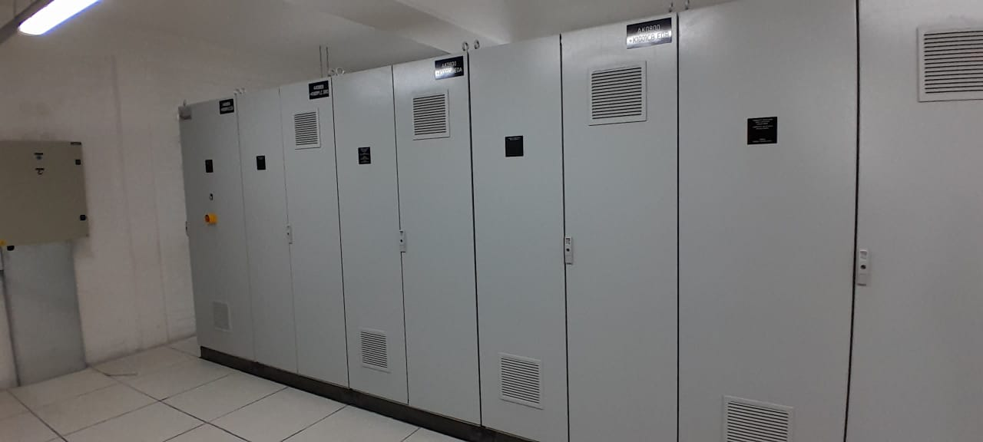
Figura Número 30. Sala de energía.

Luego subimos hacia el segundo nivel, para poder apreciar los presos tatos, que miden la presión a la que se encuentran las cubas (observar fig.31)
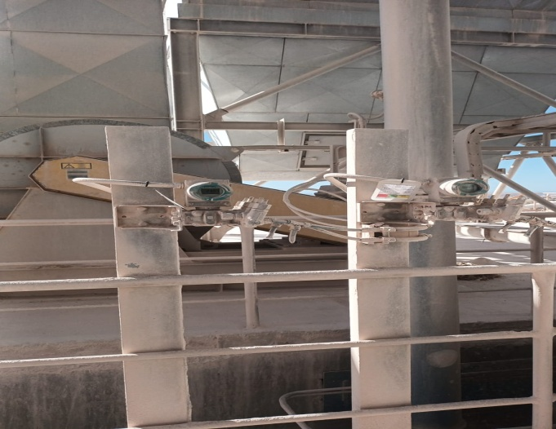
Figura Número 31. Presos tatos del horno
En el mismo nivel, vimos el filtro que presenta el horno por donde son procesados todos los gases liberados por la chimenea generados por el horno (observar fig. 32)
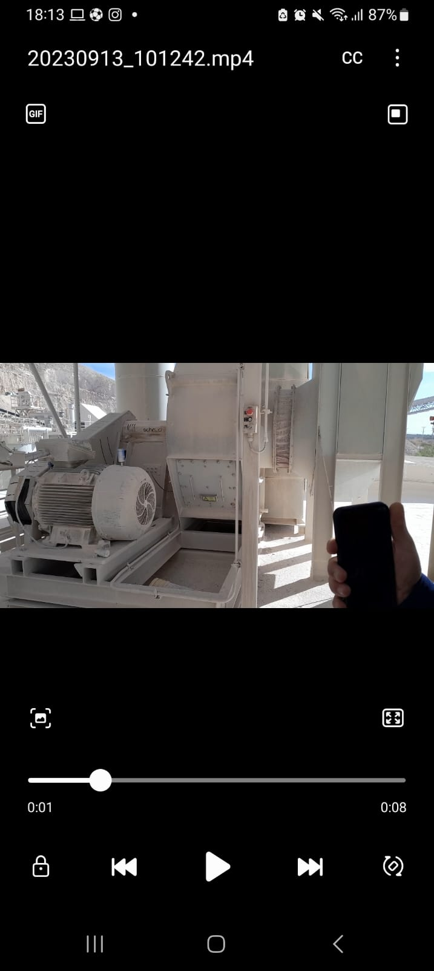
Figura Numero 32. Filtros de la Chimenea
También, logramos apreciar la alimentación de la cuba al ver uno de los Skips (elevadores pequeños) transportándose hacia la parte superior de la cuba.
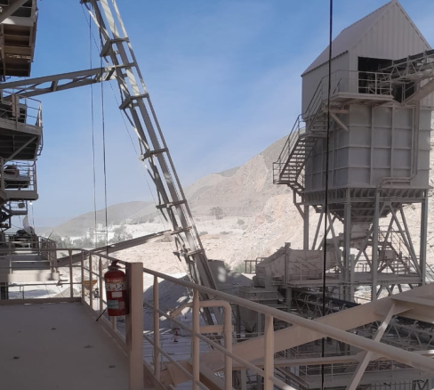
Figura Número 34. Skip alimentando el horno
Tuvimos la oportunidad de ir a apreciar de cerca la construcción del tercer horno, viendo el interior del mismo (observar fig.34)
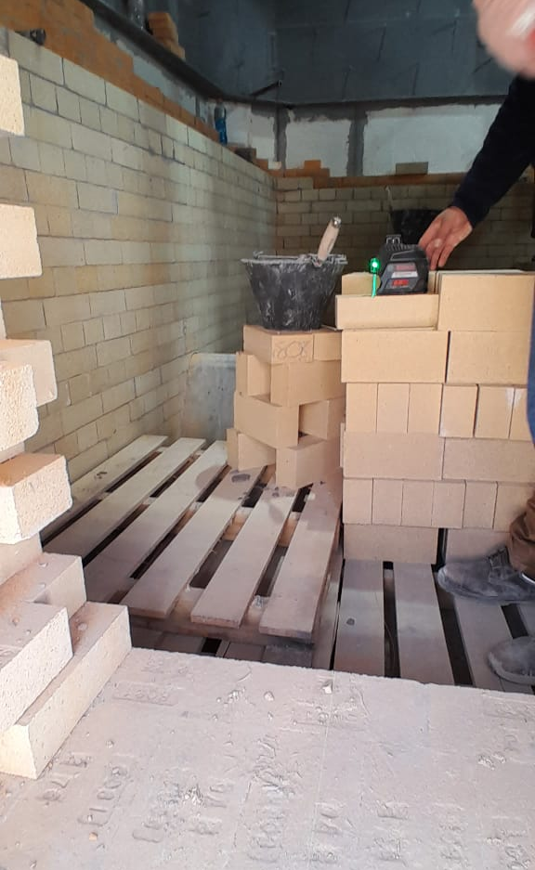
Figura Numero 34. Interior del tercer horno
Bajamos al nivel del suelo para dirigirnos hacia la sala de los soplantes (, que cuenta con compresores de aire para el enfriamiento del material.
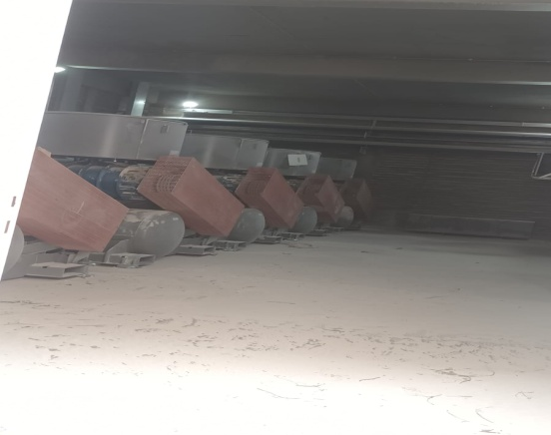
Figura Nº 35. Sala de soplantes

Una vez terminada la visita a los hornos, fuimos hacia la oficina de Juan, donde se encontraba su ayudante María Lara, quien era nueva en su puesto, compartiendo aprendizajes tanto de ellos como de nosotros. Luego, nos invitaron a una conferencia de ventas a la cual Juan tenía que estar presente. Nos reunimos en la sala de conferencias de la empresa y participamos en la misma, siendo una nueva experiencia para nosotros.
Llegado las 12:40, nos dirigimos a almorzar junto a Juan y María, compartiendo una agradable charla. Mientras almorzábamos, nos percatamos de que era día y horario de explotación, ya que dio aviso la sirena accionada por la empresa. Dicha sirena consta de 5 minutos para que todo el personal pueda resguardarse en un lugar seguro. Pasado esos cinco minutos, se dio inicio a la voladura como tal.
Terminada la jornada asignada, nos transportamos hacia media agua con el fin de dirigirnos hacia nuestras casas.

DIA 3. LABORATORIO
Comenzado el último día de prácticas, fuimos designados hacia al área de laboratorio, junto al jefe del mismo, Rolando Castro.
A modo de introducción, nos explicaron las funciones básicas de laboratorio, siendo en general, el análisis de calidad del producto a exportar, analizando la parte tanto física, como química de las muestras de cada uno de los sectores de la cantera. A continuación, se procede a desarrollar lo aprendido por el equipo de laboratorio.
El sector de laboratorio consta de 3 partes fundamentales, zona de extracción de muestra, sala de preparación de muestras y laboratorio.
Zona de extracción de muestra.
Es aquí donde los camiones que transportan el producto de otros sectores, tales como hornos, trituración, etc., se detienen para que el laboratorio pueda tomar una muestra del producto que transporta. Consiste en un espacio abierto que cuenta con una línea de vid (observar fig. 37) la cual consiste en una escalera que cuenta con plataforma, para poder llevar a cabo la recolección de la muestra.
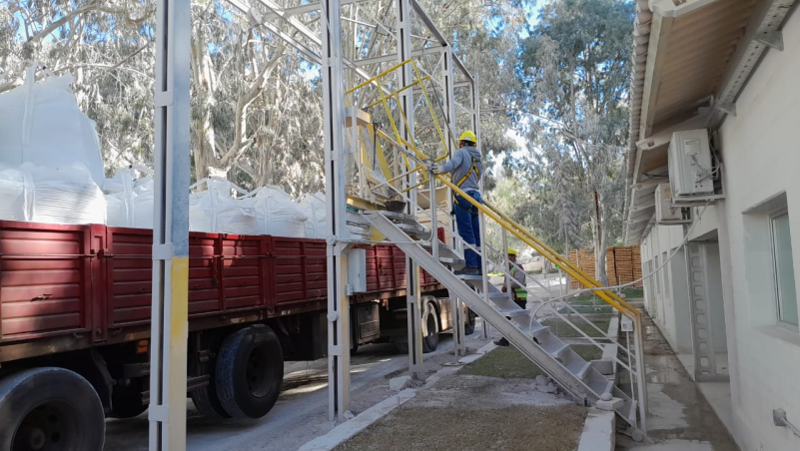
Figura Numero 37. Línea de vida.
Los camiones frenan en el sector señalizado por semáforos a una distancia corta de la línea vida, una vez allí, un operador del área de laboratorio, capacitado para poder realizar el trabajo, asciende por la escalera, contando con un arnés de seguridad y EPP necesarios, adentrándose en la carga del camión donde se encuentran los bolsones de cal, recolectando las muestras por medio de un balde y una palita (observar fig. 38). Una vez terminada la recolección, el mismo operador coloca una etiqueta sobre cada uno de los bolsones, especificando y confirmando el control de calidad por parte del laboratorio (observar fig. 39)
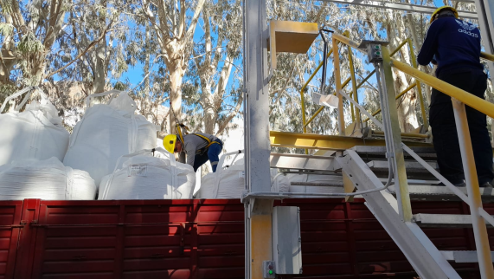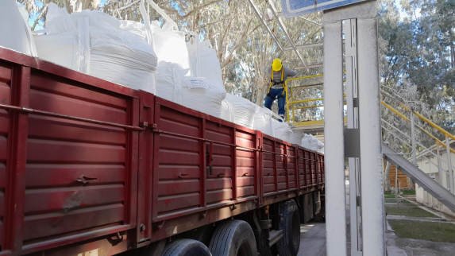
Figura Número 38. Toma de muestras Figura Número 39. Colocado de etiquetas

Sala de preparación de la muestra.
La muestra recolectada en la etapa anterior, es llevada hacia la sala de preparación de la muestra, en la cual, se enfoca en analizar la parte física de la misma. La sala se encuentra equipada con:
TRITURADORA MANDIBULA
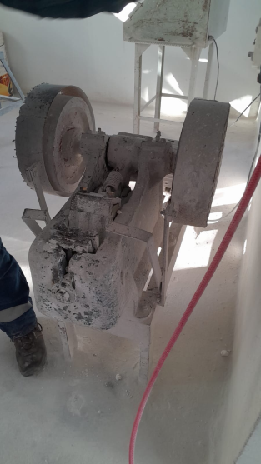
Figura Numero 40. Trituradora de Mandíbulas

CUARTEADOR DE JHONS
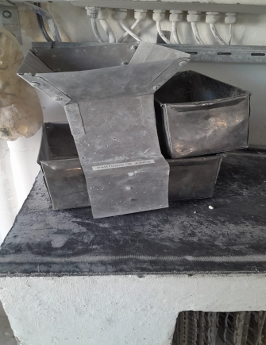
Figura Numero 41. Cuarteado de Jhons

MOLINOS DE ANILLOS
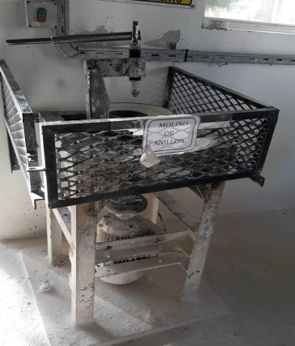
Figura Numero 43. Molino de anillos

MOLINO A MARTILLO
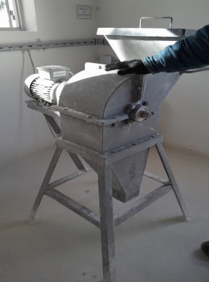
Figura N° 44. Molino a martillo
TAMIZADOR
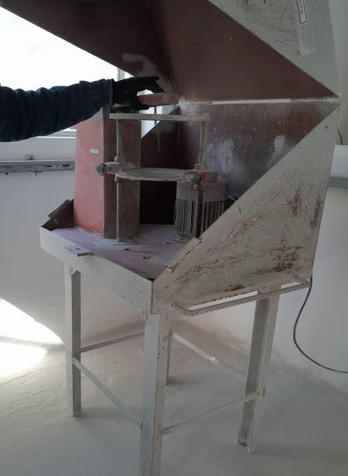
Figura Nº 45. Tamizador

MALLAS CON DISTINTA GRADUACIÓN
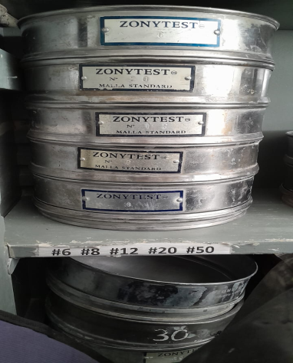
Figura Nº 46. Mallas
HORNOS, MUFLAS Y ESTUFAS
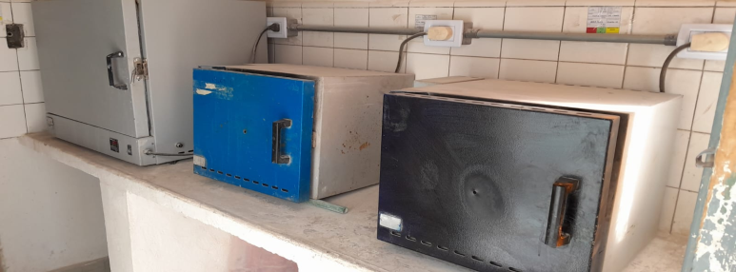
Figura Numero 48. Hornos, muflas y estufas.
El circuito que tiene que atravesar la muestra recolectada ,es distinto para cada caso particular y para cada tipo de muestra , especialmente, del sector del que provenga, es decir, las muestras provenientes del sector de trituración y molienda, es primeramente analizado en distintas mallas, con el fin de detectar contaminación granulométrica, sin la necesidad de someterla nuevamente a la trituradora, siendo distinto al caso de una muestra proveniente de los hornos, que es únicamente sometida a muflas, con el fin de determinar el PPC (pérdidas por carbono), siguiendo el análisis en la fase de laboratorio.
En conclusión, el análisis físico de las muestras recolectadas, se determina dentro de esta fase, plasmando los datos obtenidos en una tabla correspondiente al sector del que proviene la muestra.
Laboratorio
El análisis químico de las muestras es realizado en este sector, especialmente las muestras que provienen de los hornos Maerz, requieren de un análisis técnico de la calidad del óxido de calcio obtenido, es decir, cal viva.
La muestra colectada, es sometida al pulverizador para disminuir su tamaño a un polvo fino para luego, en una medida de 1 gr exacto, introducirlo a crisoles que son colocados en muflas durante 30 minutos, haciendo que el calor emitido penetre sobre la muestra, liberando todo el Co2 que puede contener (observar fig. 49), con el fin de determinar el material crudo presente en la muestra. Estas muflas se encuentran trabajando a 1000° C.
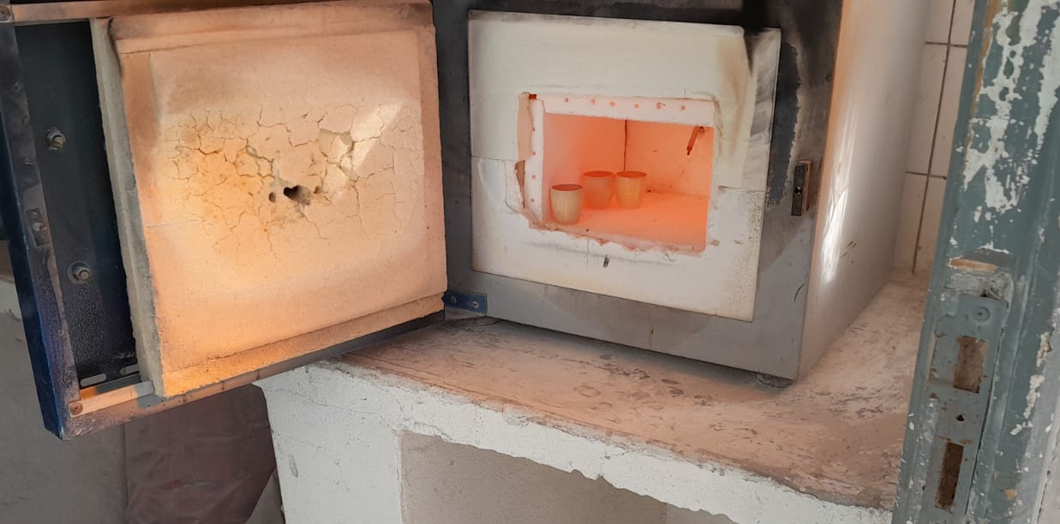
Figura Numero 49. Crisoles con muestras en Muflas

Dentro del laboratorio, se realiza el análisis de calidad de óxido de cal, o bien denominado, óxido de calcio activo en el cual, si bien es similar al análisis anterior, la muestra de cal es mezclada con agua caliente, para ser hervida en una plancha de evaporación. I
Una vez que se retira, se somete nuevamente a una plancha de calor pero más pequeña, en la misma, se efectúa el cálculo del porcentaje de óxido de calcio presente, procediendo de la siguiente manera.
La muestra que está siendo analizada, está basada en un contenido de cal, por ende, se encuentra en un ph alcalino, entre 10,5 y 11,5, dicha muestra, es colocada sobre la plancha eléctrica a una temperatura de 250°C durante 2 o 3 minutos. Mientras se encuentra sobre la plancha, se le adicionan 25 ml de agua destilada junto a una cantidad de 20 g de sacarosa, esto se aplica con el fin de obtener una buena precipitación. Terminado esto, el Erlenmeyer donde se encuentra la solución, se deja enfriar.
Una vez obtenida la muestra fría, se somete nuevamente a la plancha eléctrica (observar fig. 50), en donde, mediante el uso de una bureta alimentada de Ácido Clorhídrico y el uso de Fenolftaleína (indicador) se determina la cantidad de cal.
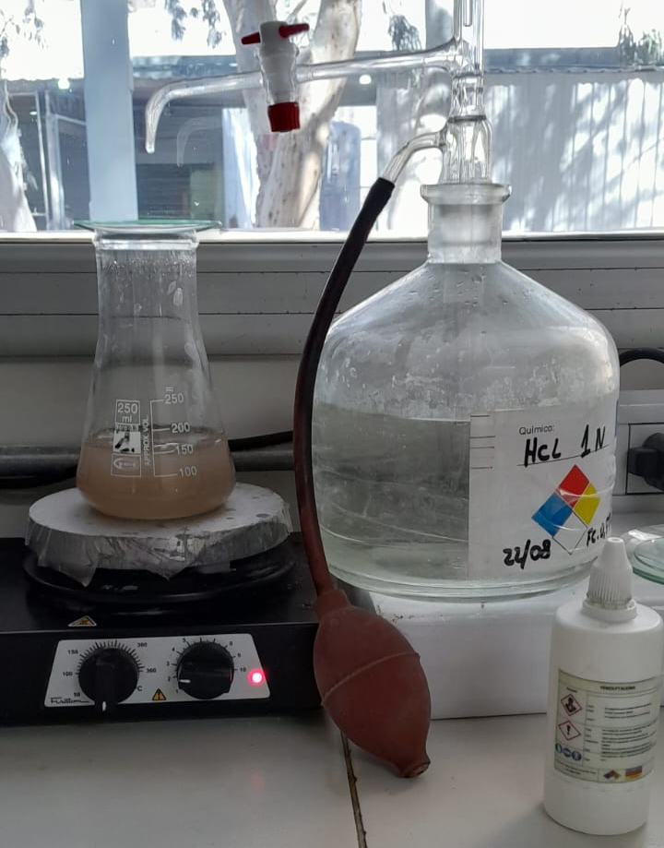
Figura Numero 50. Muestra sobre plancha eléctrica.
Primeramente, se le añaden 3 gotas de Fenolftaleína, el cual funciona como indicador del PH contenido en la muestra, tornando a la solución de un color fuxia, posteriormente, se coloca una cierta cantidad de solución preparada de Ácido Clorhídrico por medio de la bureta.
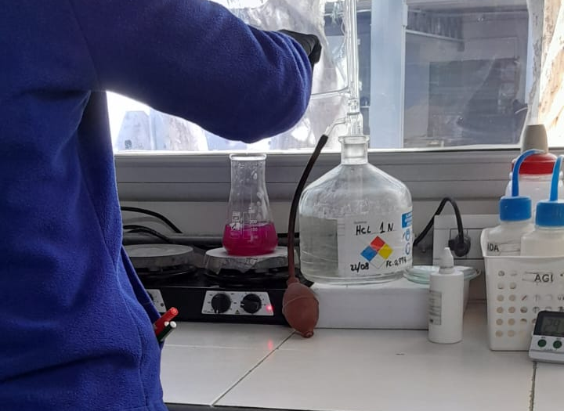
Figura Numero 51. Colocación de Fenolftaleína
Aquí se produce una reacción en la que, la cal que se encuentra en un PH alcalino es neutralizada por la acción de la Fenolftaleína, estableciendo un PH neutro, sin embargo, al añadir una cierta cantidad de Ácido Clorhídrico , el cual , es un ácido, instantáneamente, la cal recupera su ph normal. Es aquí en donde la cantidad de Ácido Clorhídrico utilizada en el proceso, nos indica la cantidad de Óxido de Cal presente en la muestra.
Como todo laboratorio, todos los datos obtenidos en cada fase del mismo, son plasmados en tablas generadas por ellos, para cada tipo de cal o, el lugar al que son exportadas. También, nos explicaron que en caso de haber alguna anomalía o error en el análisis, inmediatamente avisan al sector al que pertenece la muestra afectada.
Terminada la jornada en el Laboratorio, fuimos a almorzar en el horario de 12:45 p.m., siendo nuestro último día de prácticas, recibimos un buen trato por parte de las cocineras de la empresa.
Fuimos despedidos con un muy buen afecto de parte del equipo de recursos humanos, haciéndonos saber que las puertas de la empresa siempre estarán abiertas para nosotros.
Posteriormente, nos dirigimos por última vez hacia la parada del transporte para llegar a nuestras casas.

CONCLUSIÓN
En los tres días de práctica dentro de la empresa, tuvimos la oportunidad de conocer y experimentar a fondo lo que es ejercer un trabajo dentro del ámbito minero, poniendo a prueba nuestros conocimientos y desafiándonos a nosotros mismos a dar lo mejor de cada uno. Nos adentramos en la importancia provincial que tiene la empresa dentro de su localidad, debiéndose principalmente a la increíble exportación y comercialización que presenta fuera y dentro de la Provincia y la gran cantidad de mano de obra local que presenta, mejorando e incrementando los beneficios tanto económicos como sociales en la Provincia de San Juan. Podemos destacar las siguientes conclusiones.
1. Las prácticas en Caleras San Juan proporcionaron una valiosa experiencia en la minería y la producción de cal. Aprendieron cómo aplicar conocimientos teóricos en situaciones prácticas.
2. Caleras San Juan desempeña un papel esencial en la economía local, contribuyendo económicamente y socialmente a la comunidad. Se destaca por su compromiso con la calidad y la sostenibilidad, y su tecnología avanzada en la fabricación de productos a base de cal.
3. Las prácticas brindaron una visión completa de los procesos de producción de cal viva y cal hidratada, así como la importancia del control de calidad en la exportación de estos productos.
4. Se destacó la importancia de la empresa en la provincia, tanto en términos de exportación y comercialización como en la generación de empleo, mejorando la economía y el bienestar social de la comunidad de San Juan.
5. Estas experiencias enriquecieron la educación y prepararon para el futuro laboral y al dejarnos con un lindo recuerdo de nuestras prácticas Profecionalisantes

BIBLIOGRAFIA
https://www.calerassanjuan.com/historia.html

